Тема: Международное Сотрудничество в области рационального природопользования и охраны природы
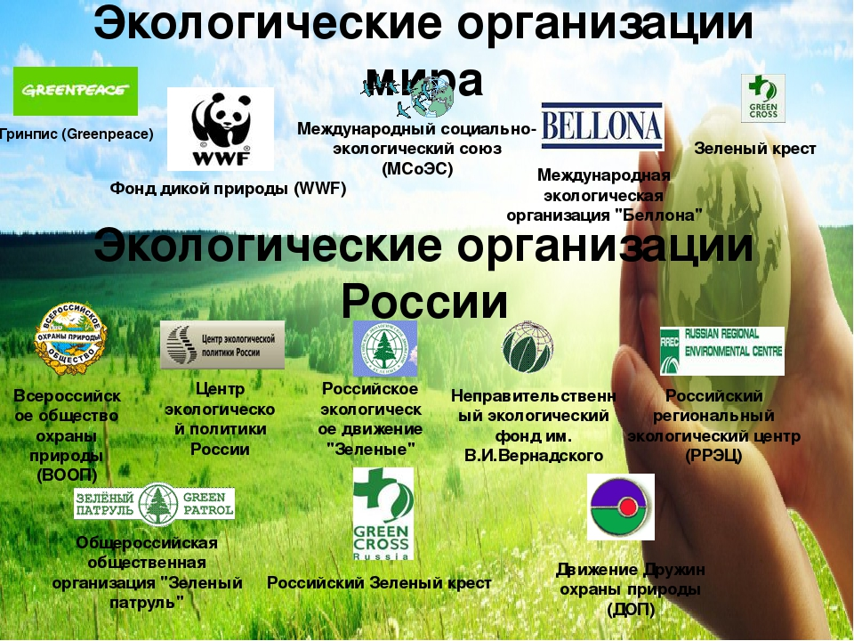

- История международного природоохранного движения

Необходимость согласовывать использование природных ресурсов с соседними странами, а также вопросы, касающиеся мигрирующих животных, осознали еще в XIX в., поэтому европейские государства заключили ряд двусторонних соглашений и международных конвенций. В начале XX в. предпринимаются попытки координации действий общественности в разных странах по сохранению природных ресурсов. Важная веха этого движения — Первая конференция по международной охране природы, созванная по инициативе швейцарского защитника природы Поля Саразина в 1913 г. в Берне (Швейцария), в которой участвовали делегаты из 17 стран, в том числе из России (академик И.П. Бородин). Конференция осудила массовое уничтожение животных и истощение других природных ресурсов, образовала Консультативную комиссию по международной защите природы. Но из-за двух разрушительных мировых войн осуществление идей этой конференции задержалось на 35 лет.
Во французском городке Фонтенбло вблизи Парижа при поддержке ЮНЕСКО 30 сентября 1948 г. был создан Международный союз охраны природы (МСОП), активно действующий до настоящего времени (в 1988 г. переименован во Всемирный союз охраны природы). Но старейшиной интернационального природоохранного движения справедливо считается возникшая в 1922 г. специализированная организация — Международный совет по охране птиц. В послевоенные годы появилось еще несколько авторитетных организаций природоохранной направленности: Программа при ООН по окружающей среде (ЮНЕП), Всемирный фонд охраны дикой природы (ВВФ), Фонд ООН по проблемам народонаселения, Гринпис, Римский клуб и многие другие. В результате их деятельности население мира узнало о глобальных и региональных экологических проблемах, об их масштабах и последствиях для природы и человечества.
Современный этап международного природоохранного движения, охватывающий три последних десятилетия XX в., характеризовался дальнейшей его глобализацией, активным участием всех государств в решении социально-экологических проблем на мировом уровне. Началом этого процесса стала Конференция ООН по проблемам окружающей среды, открывшаяся в Стокгольме (Швеция) 5 июня 1972 г. Именно эта дата ежегодно отмечается как Всемирный день защиты окружающей среды. Решения Стокгольмской конференции стали важным ориентиром для правительств, государственных органов и общественных объединений в координации действий по сохранению и улучшению окружающей среды, разумному использованию природных ресурсов Земли. Принятая конференцией Декларация принципов провозгласила требование — сочетать социально-экономическое развитие с мерами, направленными на сохранение природной среды жизни, всесторонне учитывая при этом интересы как экономически развитых, так и развивающихся стран, Стокгольмская конференция определенно декларировала курс на неотложное решение самых острых глобальных проблем, общества и человека. Суть конференции отражена в ее основополагающей идее «Только одна Земля» и в первом принципе, который гласит: «Человек имеет право на благоприятную окружающую среду и несет ответственность за охрану и улучшение окружающей среды на благо нынешнего и будущих поколений». Для претворения в жизнь принципов, принятых на конференции, был утвержден план мероприятий, который включал свыше 100 конкретных рекомендаций. Главные природоохранные итоги XX в. и программа действий на XXI в. обсуждались на Конференции ООН по окружающей среде и развитию в Рио-де-Жанейро (Бразилия) в июне 1992 г. Конференция еще раз подтвердила, что основу сегодняшнего и будущего жизнеобеспечения человечества составляет концепция устойчивого развития. Конференция выразила безальтернативную взаимозависимость экологии и экономики: экология без экономики — это всеобщая нищета, но экономика без экологии—это всеобщее самоуничтожение.
Важнейший документ форума в Рио — Конвенция о биологическом разнообразии, однозначно требующая от всех государств сохранения биоразнообразия и устойчивого использования всех биологических ресурсов. Эта конвенция положена в основу региональных и национальных стратегий сохранения животного и растительного мира, целостности экосистем и биосферы Земли.
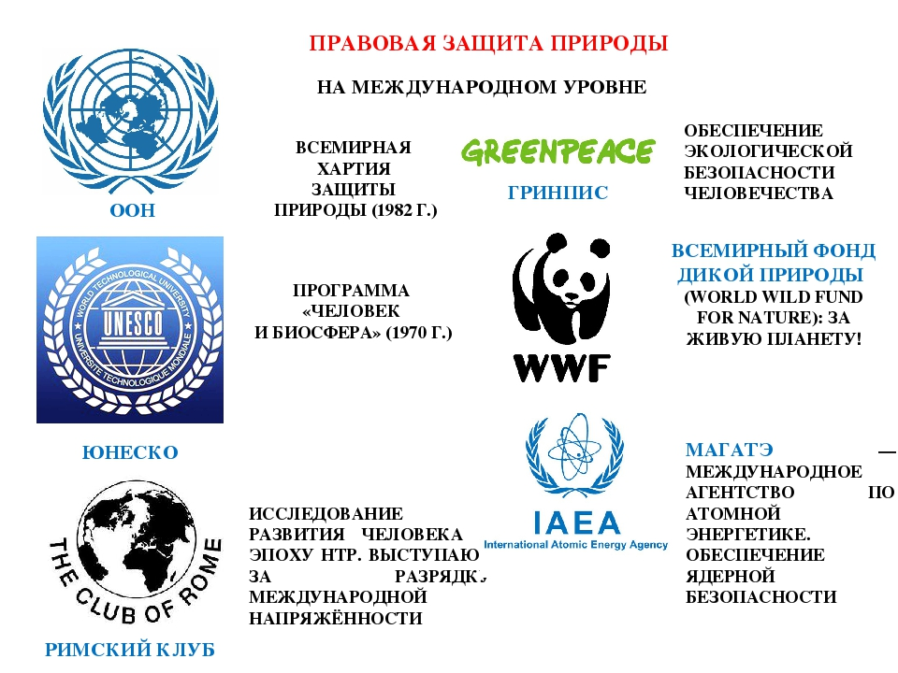
Международный союз охраны природы (МСОП), Всемирный фонд охраны дикой природы, Римский клуб, ГРИНПИС, Международный Социально-экологический Союз.
Международный союз охраны природы (фр. Union internationale pour la conservation de la nature, IUCN) — международная некоммерческая организация, занимающаяся освещением проблем сохранения биоразнообразия планеты, представляет новости, конгрессы, проходящие в разных странах, списки видов, нуждающихся в особой охране в разных регионах планеты. Организация имеет статус наблюдателя при Генеральной Ассамблее ООН.
Организация основана в 1948 году, её штаб-квартира расположена в городе Гланде (Швейцария). Союз объединяет 82 государства (в том числе и Российскую Федерацию в лице Министерства природных ресурсов и экологии), 111 правительственных учреждений, более 800 неправительственных организаций и около 10 000 учёных и экспертов из 181 страны мира.
Задачи. Миссия состоит в том, чтобы влиять, поощрять и помогать обществам во всем мире сохранять целостность и разнообразие природы и гарантировать, что любое использование природных ресурсов равноправно и экологически жизнеспособно.
В состав союза, кроме его организаций-членов, входят 6 научных комиссий и профессиональный секретариат.
Всемирный фонд дикой природы (англ. WorldWildlifeFund, сокр. WWF; в настоящее время официально называется Всемирный фонд природы (англ. WorldWideFundforNature), только в США и Канаде сохранено старое название) — международная общественная организация, работающая в сферах, касающихся сохранения, исследования и восстановления окружающей среды. Это крупнейшая в мире независимая природоохранная . Миссия Всемирного фонда дикой природы заключается в предотвращении нарастающей деградации естественной среды планеты и достижении гармонии человека и природы. Главная цель — сохранение биологического разнообразия Земли.
Основные программы WWF России:
· Лесная программа — сохранение биологического разнообразия лесов России на основе перехода к устойчивому управлению лесами и их охраны.
· Климатическая программа — предотвращение изменений климата и адаптация к их последствиям.
· Работа на особо охраняемых природных территориях — создание в приоритетных экорегионах систем охраняемых природных территорий (заповедников, национальных парков, заказников и др.), гарантирующих долгосрочное сохранение биологического разнообразия.
· Охрана редких видов — проекты по сохранению видов животных, стоящих на грани исчезновения: дальневосточного леопарда, амурского тигра, зубра, снежного барса, сибирского белого журавля стерха.
Приоритетные направления деятельности WWF России:
· развитие и поддержание особо охраняемых природных территорий России (заповедников, национальных парков, заказников и др.);
· охрана редких видов животных и растений. Амурский тигр, дальневосточный леопард, снежный барс, зубр находятся под патронажем WWF;
· развитие общероссийского и регионального природоохранного законодательства;
· создание экономических механизмов для сохранения биологического разнообразия;
· поддержка природоохранного просвещения и образования.
Римский клуб — международная общественная организация, созданная итальянским промышленником Аурелио Печчеи (который стал его первым президентом) и генеральным директором по вопросам науки ОЭСР Александром Кингом 6-7 апреля 1968 года, объединяющая представителей мировой политической, финансовой, культурной и научной элиты. Организация внесла значительный вклад в изучение перспектив развития биосферы и пропаганду идеи гармонизации отношений человека и природы.
Одной из главных своих задач Римский клуб изначально считал привлечение внимания мировой общественности к глобальным проблемам посредством своих докладов. Получив готовый доклад, Клуб рассматривает и утверждает его, как правило, в ходе ежегодной конференции, нередко в присутствии широкой публики — представителей общественности, науки, политических деятелей, прессы, — а затем занимается распространением результатов исследования, публикуя доклады и проводя их обсуждение в разных аудиториях и странах мира.
Теоретические исследования представителей Римского клуба так же, как и методология исследований, используются в различных науках.
Практические рекомендации учитываются при прогнозировании социально-экономического развития отдельных стран, отраслей промышленности, корпораций и фирм.
Гри́нпис — международная общественная природоохранная организация, основанная в городе Ванкувер (Канада) 15 сентября 1971 года Дэвидом Мактаггартом.
Основная цель «Гринпис» — добиться решения глобальных экологических проблем, в том числе путём привлечения к ним внимания общественности и властей.
Организация существует только за счёт пожертвований сторонников и принципиально не принимает финансовую помощь от государственных структур, политических партий или бизнеса.
«Гринпис» известен своими громкими акциями, нацеленными на привлечение внимания СМИ к экологическим проблемам. Свидетельствование — один из принципов организации. «Гринпис» стремится побывать на месте экологического преступления и предоставить людям независимую и достоверную информацию.
В 2001 году открыто отделение в Санкт Петербурге.
Направленная деятельность: Направления работ в Гринпис называются проектами. В российском отделении действуют 10 проектов:
1. Энергетический проект (за отказ от ядерной энергетики)
2. Лесной проект
3. Токсический проект (против химического загрязнения)
4. Проект по раздельному сбору мусора
5. Волонтерский проект
6. Проект «Всемирное наследие»
7. Байкальский проект
8. Генетический проект
Международный Социально-экологический союз - единственная международная экологическая организация, рожденная в СССР. На данный момент МСоЭС - это более 10 тысяч человек из 19 стран Европы, Азии и Северной Америки
МСоЭС - единственная общественная некоммерческая организация, объединяющая независимо работающие неправительственные организации и группы из Азербайджана, Армении, Беларуси, Грузии, Испании, Казахстана, Кыргызстана, Молдовы, России, Соединенных Штатов Америки, Таджикистана, Туркменистана, Узбекистана, Украины, Финляндии и Шотландии и несколько сотен индивидуальных членов из этих же стран. МСоЭС - самое крупное общественное экологическое объединение на территории бывшего Советского Союза.
Цель создания МСоЭС - "объединение интеллектуального потенциала, материальных и финансовых средств, организационных возможностей членов Союза во имя защиты природы Земли и населяющих ее живых существ, для сохранения и восстановления природного и культурного наследия человечества, физического и духовного здоровья людей, обеспечения экологической безопасности и устойчивого развития" (из Устава МСоЭС).
В сфере интересов Союза находятся как вопросы охраны природы, так и охраны человека от последствий его деятельности.
Социально-экологический союз был “придуман” 6 августа 1987 года в Кавказском биосферном заповеднике. Основатели СоЭС были в большинстве своем выходцами или действующими участниками Движения Дружин по охране природы - единственной в СССР многочисленной неформальной экологической организации с почти 30-летней историей.
Учредительной конференция Социально-экологического союза, состоялась с 24 по 26 декабря 1988 года в Москве, прибывшими для создания первой обществ. всесоюзной экологической организации из 89 городов 11 республик СССР.
В сентябре 1997 года Конференция СоЭС решила, что: цель деятельности МСоЭС как глобального сообщества - преодоление системного кризиса цивилизации или, другими словами, спасение всех: всего живого, всего разнообразия наций и культур; роль проводника, знающего о кризисе и ищущего путь сквозь него, что и есть гуманизм, человечность, реализация человеческих качеств.
Всемирная стратегия охраны природы – международный документ, разработанный в 1980 г. Международным союзом охраны природы и природных ресурсов при поддержке ЮНЕП. Документ, направленный на управление использованием человечеством биосферы, экосистем и видов, таким образом, чтобы они могли приносить устойчивую пользу настоящему поколению и в то же время сохранили свой потенциал, чтобы соответствовать нуждам и стремлениям будущих поколений.
Декларация Рио-де-Жанейро по окружающей среде и развитию-Конференция Организации Объединенных Наций по окружающей среде и развитию, будучи созвана в Рио-де-Жанейро с 3 по 14 июня 1992 года, подтверждая Декларацию Конференции Организации Объединенных Наций по проблемам окружающей человека среды, принятую в Стокгольме 16 июня 1972 года, и стремясь развить ее, преследуя цель установления нового, справедливого глобального партнерства путем создания новых уровней сотрудничества между государствами, ключевыми секторами общества и людьми, прилагая усилия для заключения международных соглашений, обеспечивающих уважение интересов всех и защиту целостности глобальной системы окружающей среды и развития, признавая комплексный и взаимозависимый характер Земли, нашего дома.
Повестка дня на XXI век— это программный план (программа) действий, принятый Организацией Объединенных Наций (ООН), с целью устойчивого развития в XXI веке. Данная программа была принята на основе согласия, достигнутого на конференции в Рио-де-Жанейро представителями 179 государств. Эта программа всемирного сотрудничества направлена на достижение двух целей — высокого качества окружающей среды и здоровой экономики для всех народов мира. «Повестка дня на XXI век» была принята на Конференция ООН по устойчивому развитию в Рио-де-Жанейро 3—14 июня 1992 года.
1999 г. Соглашение о взаимодействии стран СНГ в области экологии и охраны окружающей природной среды.
1999 г. Соглашение стран СНГ о сотрудничестве в области экологического мониторинга.
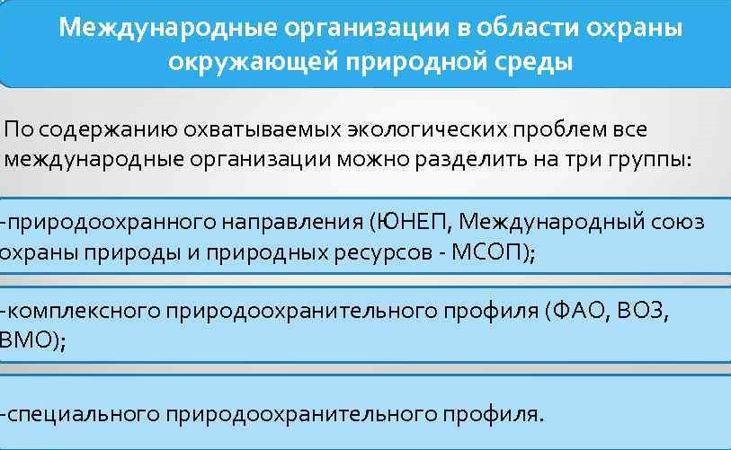
Федеральные законы и законы республики Татарстан
Закон «Об охране окружающей среды» от 10.01.2002 N 7-ФЗ.
Федеральный закон от 14 марта 1995 г. N 33-ФЗ «Об особо охраняемых природных территориях».
Федеральный закон «О животном мире» от 24.04.1995 N 52-ФЗ.
Федеральный закон «Об экологической экспертизе» от 23.10.1995 №174-ФЗ.
Закон РФ «О недрах» от 21.02.1992 № 2395-1.
«Водный кодекс Российской Федерации» от 03.06.2006 № 74-ФЗ;
«Лесной кодекс Российской Федерации» от 04.12.2006 № 200-ФЗ;
Экологическая доктрина Российской Федерации, одобренной распоряжением Правительства Российской Федерации от 31.08.2002 №1225-р.
Приказ Государственного комитета Российской Федерации по охране окружающей среды от 16 мая 2000 г. №372 «Об утверждении Положения об оценке воздействия намечаемой хозяйственной и иной деятельности на окружающую среду в Российской Федерации».
Национальная Стратегия сохранения биоразнообразия России, принята на Национальном Форуме по сохранению живой природы России (Москва, июнь 2001 г.).
Экологический кодекс РТ от 15 января 2009 г. №5-ЗРТ.
Земельный кодекс РТ от 10 июля 1998 г. №1736.
Закон РТ №22-ЗРТ от 22 мая 2008 г. «Об использовании лесов в РТ».
Государственная программа «Охрана окружающей среды, воспроизводство и использование природных ресурсов Республики Татарстан на 2014 - 2021 годы», утвержденная постановлением кабинетом министров РТ №1083 от 28.12.2013.
Отраслевая стратегия экологической безопасности и развития природно-ресурсного комплекса Республики Татарстан на 2017-2021 годы и на перспективу до 2030 года.
«Административный регламент предоставления государственной услуги по организации и проведению государственной экологической экспертизы объектов регионального уровня», утвержден приказом Министерства экологии и природных ресурсов РТ от 6 февраля 2019 г. № 99-п.

2. Международное сотрудничество в области охраны окружающей среды
Отдельные страны не в состоянии в одиночку решить проблемы, связанные с охраной окружающей среды. Причины этого:
- существующий перенос загрязнения с территории одной страны на территорию других стран в результате круговорота воды, действия морских и воздушных течений
- невозможность силами одной страны решить все возможные проблемы в организации рационального природопользования по причине недостатка финансовых средств, низкого уровня развития технологий
- невозможность проведения одной страны необходимых научных исследований для организации рационального природопользования.
Формы международного сотрудничества:
- создание международных организаций
- совместное участие в охране конкретных природных объектов
- проведение совместных научных исследований.
Неблагоприятная экологическая ситуация в России, как и в других странах, обусловлена не только внутренними причинами, но и ухудшением состояния окружающей природной среды планеты с нарастанием риска глобального экологического кризиса.
Развертывание глобального экологического кризиса проявляется в следующих основных формах.
Глобальное потепление климата. Явление, обозначаемое термином «тепличный эффект», известно относительно давно. Впервые оно было выявлено в первой половине XIX в., а уже в конце века описано в систематизированном виде, в том числе была раскрыта роль углекислого газа и других парниковых газов.
Однако в качестве глобальной опасности тепличный эффект стал рассматриваться во второй половине 80-х гг. XX в.
Разрушение озонового экрана Земли. Впервые это явление было замечено в 1975 г. И лишь спустя 10 лет была принята Международная Венская конвенция по защите озонового слоя; в 1987 г. в ее развитие был подписан Монреальский протокол.
В настоящее время заключено около 200 различных международных соглашений, и за каждым стоит тяжелая кропотливая работа по согласованию суверенных интересов экономического развития каждой страны. После ратификации каждой конвенции возникает необходимость внесения изменений в национальные нормативно-правовые документы, а в некоторых случаях - в серьезных изменениях в экономике.
Важнейшими документами в системе международных природоохранных отношений являются:
Всемирная хартия охраны природы, провозгласившая и взявшая под защиту право всех форм жизни на выживание;
Конвенция о запрещении военного и любого иного враждебного использования средств воздействия на природную среду;
Конвенция об изменении климата;
Конвенция о биологическом, разнообразии;
Конвенция об охране озонового слоя;
Конвенция о международной торговле исчезающими видами дикой флоры и фауны (СИТЕС);
Декларация по окружающей человека среде, являющаяся сводом основополагающих принципов международного сотрудничества;
Конвенция по водно-болотным угодьям;
Международные организации осуществляют контроль выполнения принятых договоренностей, координации совместных усилий по охране природы и привлечения внимания общественности к экологическим проблемам. Они могут быть межгосударственными (межправительственными) или неправительственными (общественными).
Единство и взаимосвязь биосферных процессов и условность государственных границ приводят к тому, что ни одна самая образцовая страна в плане бережного отношения к природе, с самым разумным природоохранным законодательством и законопослушными гражданами не может быть ограждена от ухудшения качества воды, воздуха, почвы, гибели животного и растительного мира.
Поэтому мало совершенствовать законодательство и систему природопользования только в одной стране, необходимо способствовать развитию международного сотрудничества и международного законодательства, регулирующего совместные усилия всех стран в деле охраны природы и рационального использования ее богатств.

Конституционные основы природопользования.
Конституция РФ (12.12.93.)
Законодательные основы природопользования окружающей среды и охрана окружающей среды.
Федеральный закон от 10 января 2002 г. № 7-ФЗ «Об охране окружающей среды»
Земельный кодекс РФ от 25 октября 2001 г. № 136-ФЗ
Водный кодекс РФ от 3 июня 2006 г. № 74-ФЗ
Лесной кодекс РФ от 4 декабря 2006 г. № 200-ФЗ
Закон РФ «Об охране окружающей среды» (19.12.91.)
Закон РФ от 21 февраля 1992 г. № 2395-1 «О недрах»
Федеральный закон от 23 ноября 1995 г. «Об экологической экспертизе»
Федеральный закон «О природных лечебных ресурсах, лечебно оздоровительных местностях и курортах» (23.02.95.)
Федеральный закон РФ «Об охране здоровья граждан» от 22 июля 1993 г. № 5487-1
Федеральный закон «Об особо охраняемых природных территориях» (14.03.95.)
Федеральный закон от 4 мая 1999 г. № 95-ФЗ «Об охране атмосферного воздуха»
Федеральный закон от 9 января 1996 г. №3-ФЗ «О радиационной безопасности населения»
Федеральный закон от 24 июня 1998 г. № 89-ФЗ «Об отходах производства и потребления»
Федеральный закон «О животном мире» (24.04.95.)
Водный кодекс РФ (16.11.95.)
Федеральный закон «Об использовании атомной энергии» (21.11 95.)
Федеральный закон «О защите населения и территории от чрезвычайных ситуаций природного и техногенного характера» (21.12.94.)
Закон РФ «О защите прав потребителей» (09.01.96.)
Закон РФ «О стандартизации» (10.06.93.)
Закон РФ «О сертификации продукции и услуг» (12.06.93.)
Закон РФ «О градостроительстве в РФ» (14.07 92.)
Законодательные акты РСФСР в составе природоохранного законодательства РФ.
Земельный кодекс РСФСР (25.04.91.)
Закон РСФСР «О санитарно-эпидемиологическом благополучии населения» (19.04.91.)

Международное сотрудничество в области экологического образования
1960-1972 гг. | Работа комиссии, действующей в составе неправительственной организации Международного союза охраны природы и природных ресурсов. Ее функция консультативная.
1972 г. | Создание международной организации в рамках международных правительственных структур. Координационная деятельность, многочисленные совещания.
1975 г. | ЮНЕСКО совместно с ЮНЕП приступила к осуществлению Международной программы по образованию в области охраны окружающей среды (МПООС): всемирная поддержка и содействие распространению экологического образования в мире, организация и проведение международных форумов.
1977 г. | Проведение межправительственной конференции по образованию в области охраны окружающей среды (Тбилиси): обобщение опыта, обсуждение значения экологического образования и мер по его развитию на национальном и международном уровнях, определение приоритетных направлений развития сотрудничества.
1987 г. | Проведение Международного конгресса (Москва) по образованию в области охраны окружающей среды. Выработка Международной стратегии действий в области экологического образования в период до 2000 года. Основные ее положения основаны на гуманистических идеях отношения человека к природе и ответственности за нее перед настоящими и будущими поколениями.
1992 г. | Проведение Конференции по окружающей среде и развитию(Рио-де-Жанейро). Один из разделов «Повестка дня на ХХ1 век» посвящен науке и образованию как необходимому условию устойчивого развития.

3.Участие России в деятельности международных природоохранных организаций
Межправительственная программа ООН по окружающей среде (ЮНЕП). Она посвящена наиболее острым проблемам экологического кризиса - опустыниванию, деградации почв, ухудшению качества пресных вод. В программе участвуют 58 государств, в том числе и Россия.
Международное сотрудничество в области охраны окружающей среды насчитывает пока лишь 30-летнюю историю. К началу 70-х гг. стало достаточно очевидно, что в отношениях общества и природы возникли проблемы, несущие глобальную угрозу человечеству вследствие необратимых изменений в биосфере планеты. Задача сохранения среды обитания человека стала носить, таким образом, интернациональный характер.
Международная программа ЮНЕСКО «Человек и биосфера» - принята в 1970 г. В программе есть 14 научных проектов, по которым проводятся исследования учеными более 90 стран, в том числе и российскими, по следующим проблемам:
- экологическое воздействие деятельности человека на тропические, субтропические экосистемы, леса умеренной зоны;
- влияние деятельности человека на пастбища и луга, на ресурсы рек и озер;
- экологическая оценка борьбы с сельскохозяйственными вредителями;
- экологические аспекты городских экосистем и т.д.
Международный союз охраны природы и природных ресурсов (МСОП). МСОП (создан в 1948 г.) - это межправительственная организация при ЮНЕСКО по охране и рациональному использованию природных ресурсов. Включено более 500 учреждений из 130 государств. Основные направления деятельности МСОП: разработка международных программ, созыв конференций, подготовка международных рекомендаций. МСОП выпустил Международную Красную книгу в 5 томах, принял «Всемирную стратегию охраны природы».

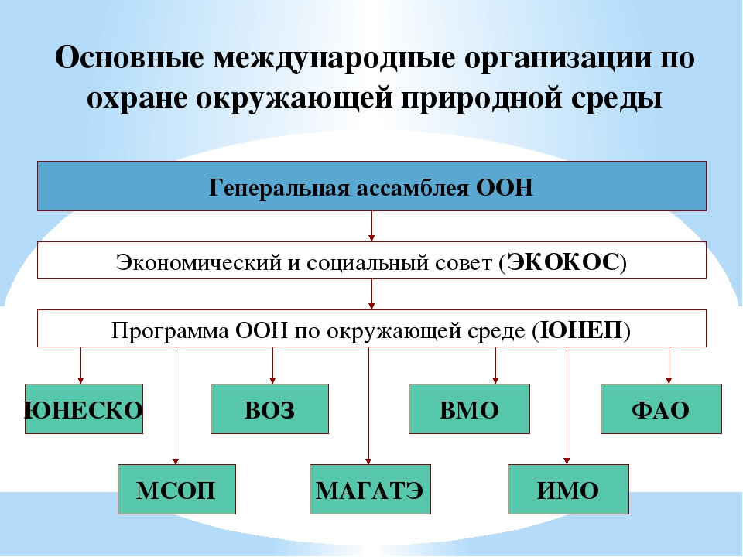
Проблема окружающей среды в ее современной интерпретации получила распространение, начиная со времени Стокгольмской конференции (1972 г.). В соответствии с ее решениями в ООН был создан самостоятельный орган, на который было возложено международное сотрудничество в данной области в мировом масштабе. Этот орган получил название Программа ООН по окружающей среде — ЮНЕП (United Nations Environment Programme). Действует он на постоянной основе со штаб-квартирой в Найроби (Кения).
В связи с тем что охрана окружающей среды является многослойной, комплексной проблемой, в дополнение к деятельности ЮНЕП, отдельными ее аспектами занимаются следующие специализированные организации под эгидой ООН, имеющие статус автономных:
ЮНЕСКО (United Nations Education, Scientific and Cultural Organization) выполняет работу по программе «Человек и биосфера», проводит исследования социально-экономических факторов развития и взаимосвязи между человеком и средой;
ФАО (Food and Agricultural Organization of the United Nations) имеет своей целью улучшение производства и переработки сельскохозяйственной продукции, лесоводства и рыболовства, содействует инвестициям в агросферу, рациональному использованию почвы и водных ресурсов, удобрений и пестицидов, освоению новых и возобновимых источников энергии
ВОЗ (Всемирная организация здравоохранения — World Heath Organizatiоn) имеет, помимо прочего, задачу содействовать экологической безопасности, включая безопасное водообеспечение, питание и удаление отходов;
ЮНИДО (United Nations Industrial Development Organization) содействует промышленному развитию и установлению нового международного экономического порядка;
MAГАTE (International Atomic Energy Agency) разрабатывает нормы безопасности и защиты от радиации, включая безопасную транспортировку радиоактивных материалов и утилизацию отходов.
Все более важную роль в решении глобальных экологических проблем играет такая международная организация, как Глобальный Экологический Фонд (ГЭФ) (The Global Environment Facility). Созданный в начале 90-х гг., этот фонд предназначен помогать в основном развивающимся странам для решения таких экологических проблем, которые имеют планетарный характер. В деятельности ГЭФа участвуют три международные структуры: Программа ООН по развитию (the United Nations Development Programme), Программа ООН по окружающей среде (the United Nations Environmental Programme) и Всемирный банк (World Bank). В качестве первоочередных направлений для финансирования выделены четыре: глобальное потепление климата, загрязнение международных вод, уменьшение биоразнообразия и истощение озонового слоя.
Стокгольмская конференция ООН по проблемам окружающей человека среды 1972 г. одобрила принцип, согласно которому природные ресурсы Земли, включая воздух, воды, поверхность, флору и фауну, должны охраняться в интересах нынешнего и будущих поколений путем тщательного планирования и управления, где это необходимо.
Общая стратегия была разработана неправительственной организацией — Международным союзом сохранения, природы и природных ресурсов — и опубликована в 1982 г. в виде Программы действий "Всемирная природоохранительная стратегия". В процессе подготовки документа были проведены многочисленные консультации с правительствами и международными организациями. Цель стратегии — содействовать достижению устойчивого развития в результате сохранения живых ресурсов путем предложения правительствам эффективных методов регулирования этих ресурсов. Стратегия направлена на поддержку важных экологических процессов и самосохранение систем, таких как восстановление и защита почвы, переработка питательных веществ, очистка воды, сохранение биологического разнообразия. От всего этого зависит множество жизненно важных процессов. Ставится задача обеспечения поддерживающего использования определенных видов животных и растительности, а также экосистем.

Контрольные вопросы:

- Заполнить таблицу:

«Международные экологические организации»
Название | Год основания | Основные цели и задачи | Участники | Местоположение штаб-квартиры

2. Перечислить природоохранные постановления.
3. Привести нормативные акты по рациональному природопользованию окружающей среды.
4. Перечислить международные соглашения, конвенции, договоры в области охраны окружающей среды
5. Каково значение создания в рамках ООН (1983 г.) независимой международной комиссии по охране окружающей среды.

